Министерство науки и высшего образования Российской Федерации
Федеральное государственное бюджетное образовательное учреждение
высшего образования
«Кубанский государственный университет»

Экономический факультет
Кафедра мировой экономики и менеджмента

О Т Ч Е Т
О ПРОХОЖДЕНИИ
ПРОИЗВОДСТВЕННОЙ ПРАКТИКИ (ПРАКТИКА ПО ПОЛУЧЕНИЮ ПРОФЕССИОНАЛЬНЫХ УМЕНИЙ И ОПЫТА ПРОФЕССИОНАЛЬНОЙ ДЕЯТЕЛЬНОСТИ)

Отчет принят с оценкой ___________  Руководитель практики от  ФГБОУ ВО «КубГУ»  Д-р экон. наук, профессор Дармилова Ж.Д.  (должность, Ф.И.О.)  ________________________________  (Подпись) | Выполнил: магистрант 1 курса  Направление подготовки  38.04.02 Менеджмент  (шифр и название направления подготовки)  Направленность программы  Управление проектами  (название программы)  Саруханов Самвел Феликсович__________  (Ф.И.О.)  ______________________________________  (Подпись)

Краснодар 2020
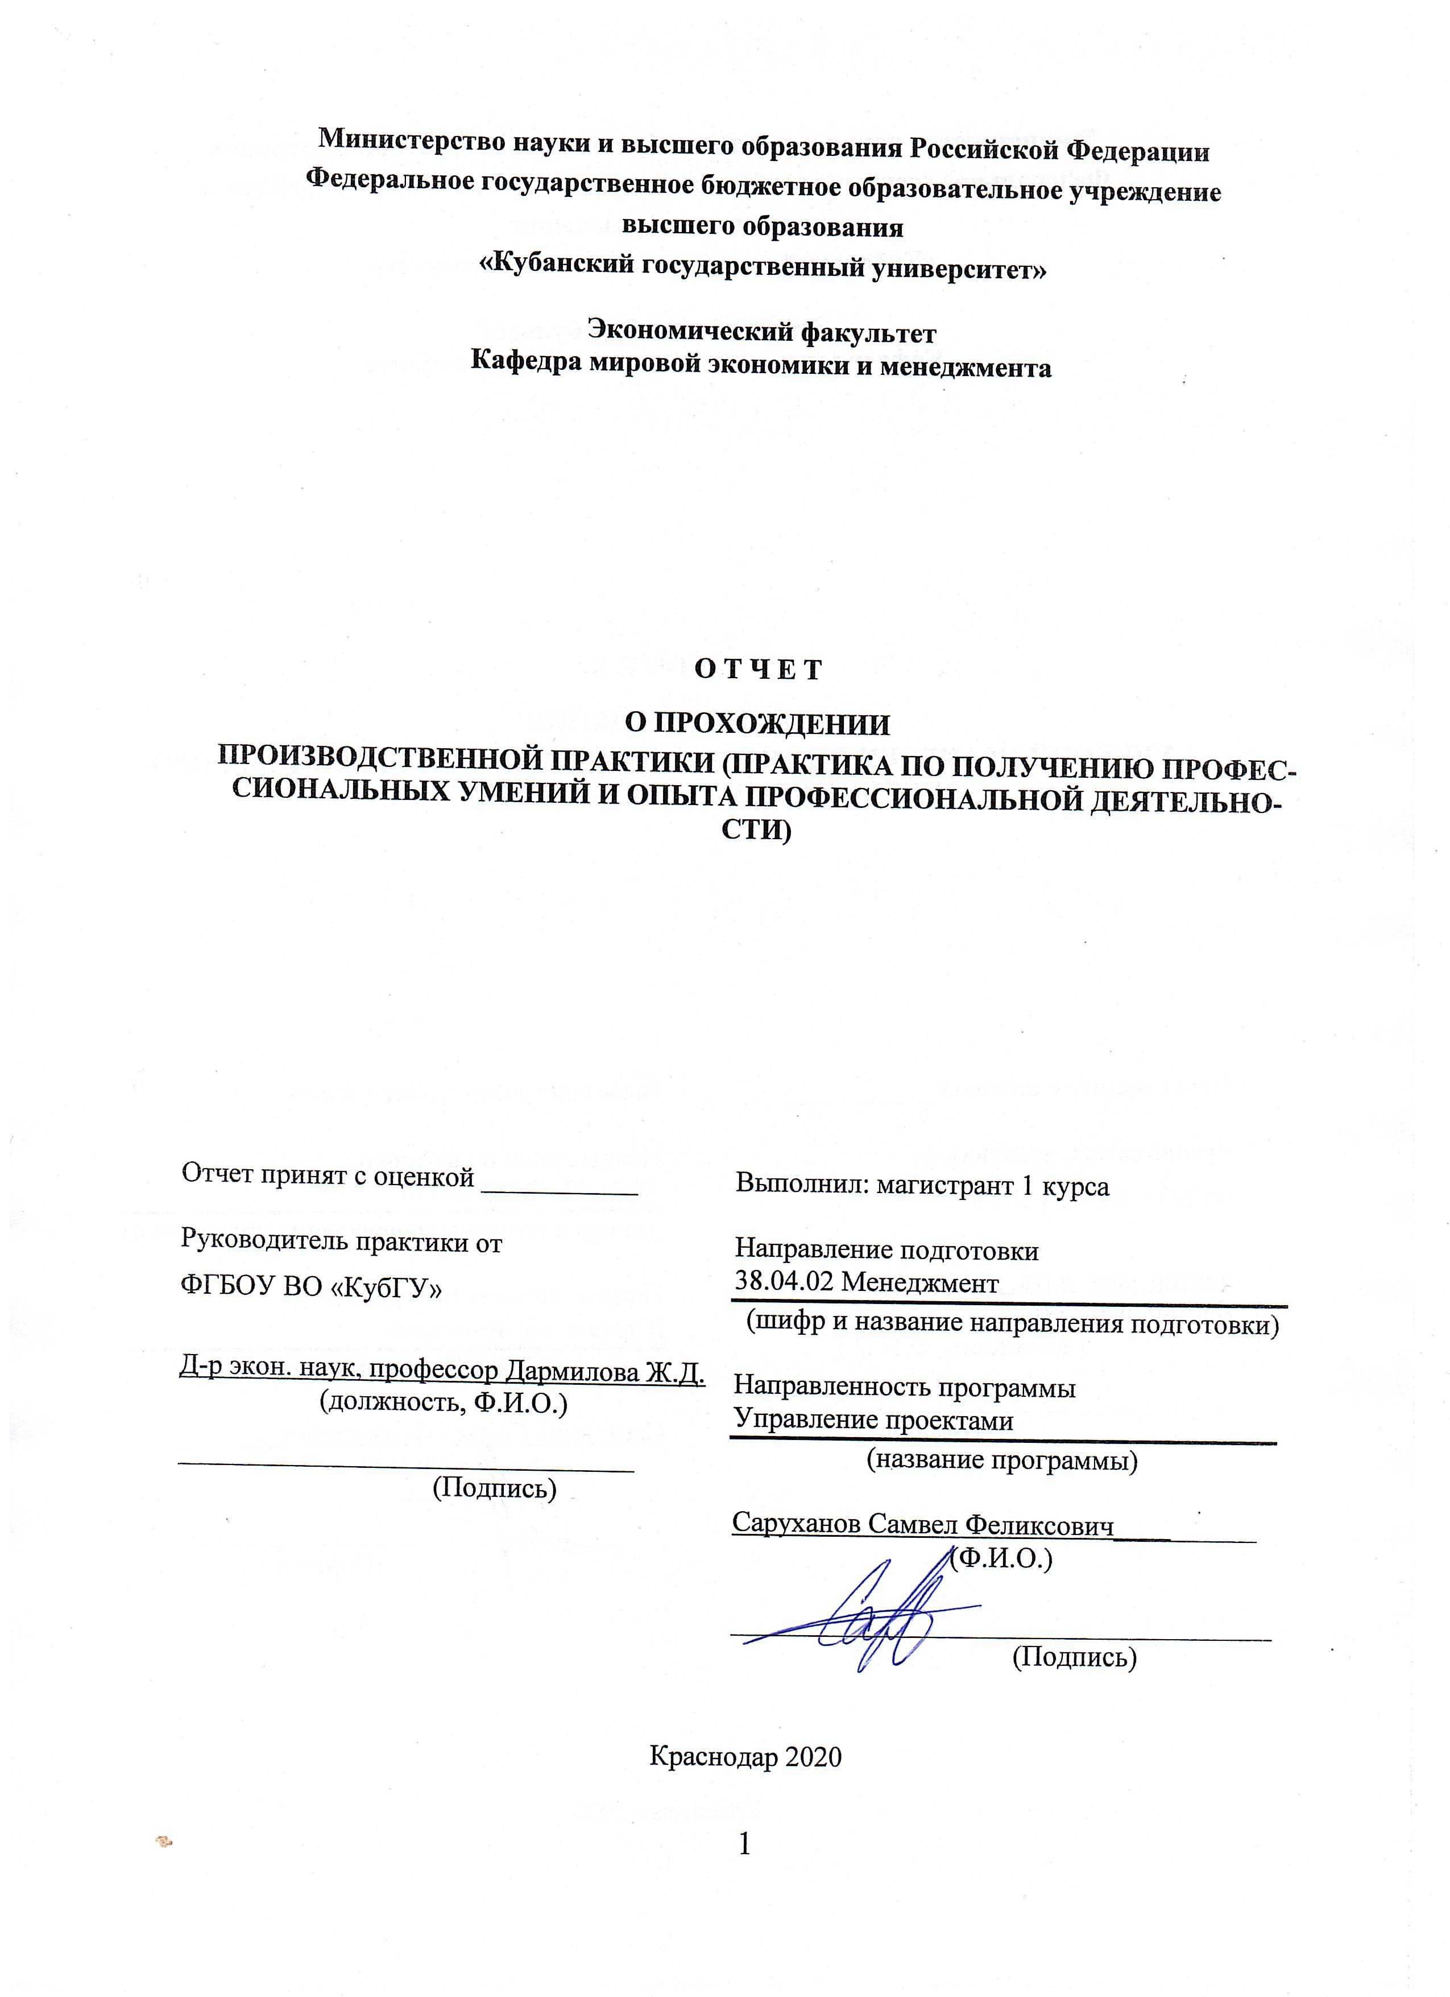

СОДЕРЖАНИЕ

1 Теоретические аспекты изучения процесса управления проектами 3
1.1 Система управления предприятием как элемент его развития 3
1.2 Управление развитием предприятия и его взаимосвязь с проектным менеджментом 15
Приложения 35

ПЕРВАЯ ГЛАВА ВЫПУСКНОЙ КВАЛИФИКАЦИОННОЙ РАБОТЫ

1 Теоретические аспекты изучения процесса управления проектами

1.1 Система управления предприятием как элемент его развития

Мировая экономика и экономика страны, экономика региона, в частности, напрямую зависит от состояния входящих в состав той или иной объединяющей группы хозяйствующих субъектов. К хозяйствующим субъектам экономики можно отнести: фирмы, домашние хозяйства, государство. Экономическое состояние отдельно взятого субъекта, его возможности и направления развития, приоритеты, расставляемые из вне оказывают сильное воздействие на другие, соседние, смежные субъекты. Поэтому очень важно, чтобы как можно большее количество организаций и предпринимателей задумывались о своем развитии, предназначении в экономике и взаимодействии с другими участниками хозяйственного процесса.
Любое предприятие стремится на каждой из стадий жизненного цикла оставаться на высоких позициях, создать собственный уникальный имидж, выполнить заказ клиента со всеми его пожеланиями, выделиться среди конкурентов. Предприятие – это самостоятельный, организационно обособленный хозяйствующий субъект, который производит и реализует продукцию, выполняет работы промышленного характера или предоставляет платные услуги [1]. Немаловажным считается тот факт, что самостоятельность объекта в данном случае не обозначает его полной независимости. Как раз, наоборот, любое предприятие сильно зависит от множества как внешних, так и внутренних факторов: политических, экономических сил отрасли, внутреннего состояния предприятия, и прежде всего, от стабильности управляющей системы. Прежде чем разбирать понятие система управления предприятием, остановимся на том, что же подразумевает под собой термин «предприятие».
Согласно ст. 132 ГК РФ, предприятием как объектом прав признается имущественный комплекс, используемый для осуществления предпринимательской деятельности. В состав предприятия как имущественного комплекса входят все виды имущества, предназначенные для его деятельности, включая земельные участки, здания, сооружения, оборудование, инвентарь, сырье, продукцию, права требования, долги, а также права на обозначения, индивидуализирующие предприятие, его продукцию, работы и услуги (коммерческое обозначение, товарные знаки, знаки обслуживания), и другие исключительные права, если иное не предусмотрено законом или договором [2].
Таким образом, напрашивается вывод о том, что для управления таким комплексом требуется определенный набор методов, специфически зависимый от направления деятельности самой организации. Ведь выбор методов подчинен главной цель организации – в зависимости от того, какова её главная цель будет выбираться набор инструментов для управления, тактика поведения в окружающей среде и даже стратегия подбора и развития персонала. В данной работе, мы прежде всего говорим о производственных коммерческих 8 предприятиях, конечная цель которого – повысить показатели рентабельности, и, как следствие, прибыль компании. Заранее необходимо оговорить тот факт, что компании, руководство которого не имеет цели выстроить долгосрочный бизнес, не задумывается о перспективах развития фирмы и о ее будущем, не имеет планов по созданию потенциальной ценности компании, продвижению ее имени и имиджа не являются объектами данной работы. Автор рассматривает только те организации, которые хотят развивать собственные активы, умения, навыки и способности, использовать возможности компании на полную мощность, и как следствие, получать больший доход на вложенный средства, чем конкуренты.
Неоспоримо, что проблемы у российских производственных предприятий присутствуют, и в последнее время они стали более ярко выражены, чем раньше. Согласно официальным данным Федеральной службы государственной статистики [3], наблюдается снижение средней величины рентабельности проданных товаров (продукции, работ, услуг) предприятий РФ за 2015-2019 гг. Так, за рассматриваемый период рентабельность предприятий РФ снизилась на 2,8% и в 2019 г. данный показатель составил 8,6%, хотя это значение в 2015 г. составляло в среднем 11,4%. Такая динамика говорит нам о необходимости поиска путей повышения рентабельности на российских предприятиях.
Помимо того, что показатели рентабельности предприятия влияют на собственное благополучие собственников фирмы, они также воздействуют на состояние экономики региона, в котором организует деятельность субъект. Например, компания, получив годовую прибыль в 1,5 млн. руб., имеет возможность часть из этой прибыли вложить в развитие собственного капитала, активов компании.
А это значит, что фирма будет заказчиком для кого-то то каких-либо услуг, тем самым подстегивая деятельность контрагента. Таким образом, очевидно, что взаимозависимость субъектов хозяйствования будет всегда велика.
Автор считает, что внутреннее развитие любого хозяйствующего субъекта важно не только потому, что сам этот субъект становится сильнее во многих смыслах, чем другие, но и тем самым подстегивает развитие окружающих его субъектов по принципу домино, то есть происходит «цепная реакция», когда один узнал – внедрил и стал примером для окружающих.
Возвращаясь к рентабельности, можно сказать, что этот показатель помогает оценить эффективность управления предприятием.
Никто не оспорит тот факт, что высокая прибыль и достаточный уровень доходности по большей части обусловлен грамотностью и рациональностью управленческих решений руководителей [4]. Как раз потому, что наибольшую ответственность за деятельность и показатели предприятия несет руководство компании, необходимо остановиться на понятии системы управления, разобрать какие существуют методы и формы управления предприятием.
Система управления представляет совокупность всех элементов, подсистем и коммуникаций между ними, а также процессов, обеспечивающих заданное функционирование организации [5].

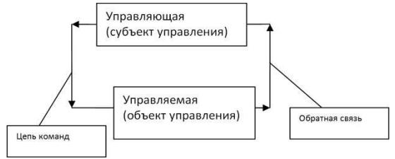
Рисунок 1 – Система управления [5]

Самая тривиальная схема представления системы управления представлена на рисунке 1.
Она подразумевает, что вся система управления состоит из двух подсистем: управляющей и управляемой. Конечно, в общем виде это так, и эта схема подходит абсолютно для любой организации, как коммерческого, так и некоммерческого типа.
Но все же, что касается реального состояния систем предприятия, как правило, схема выглядит гораздо сложнее, или как, минимум, каждая из подсистем делится на подразделения и включает в себя от единиц до сотен и тысяч человек, в зависимости от масштабов предприятия.
Поэтому автор соглашается с данной схемой в части ее общности и универсальности для любой системы управления. Что касается углубления в вопросе понимания, как выглядит и что включает в себя система управления предприятием, обратимся к рисунку 2.

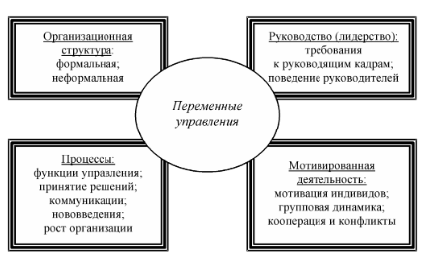
Рисунок 2 – Подсистемы управления по Евенко [6]

Концепция структуризации системы управления Л.И. Евенко основана на гипотезе о том, что структуризацию системы управления целесообразно проводить на основе четырех переменных (подсистем) [6]:
- организационная структура;
- руководство (лидерство);
- процессы;
- мотивированная деятельность (поведение).
На схеме мы можем уже видеть конкретные составляющие системы управления – это организационная структура компании, от правильности которой зависят многие процессы в компании, сами бизнес-процессы, качество которых отражает полную картину деятельности, а именно качество управления, качество товаров и услуг, финансовые показатели и др., и одними из важнейших составляющих являются такие подсистемы, как само руководство – то есть субъект управления, и мотивированная деятельность – это в современном смысле весь тот комплекс мер, которые предпринимает субъект управления для достижения целей организации.
Автор считает, что данная схема имеет право на жизнь, отражает основные части системы управления, но принимать ее к каждой организации не следует. Система управления конкретной организации уникальна, и следует заранее заметить, что создание и формирование системы управления организацией может быть своего рода проектом. Конечно, система управления складывается в компании планомерно, эволюционным путем и зависит, прежде всего, от самого руководителя и собственников. О том, каким образом в современном представлении система управления может быть организована с помощью проектной деятельности автор напишет далее.
Система менеджмента – это целостный комплекс управленческих действий, которые взаимосвязаны, регулярно выполняемы и позволяющие внедрять долгосрочные стратегии компании с максимальной прибылью за счёт обеспечения конкурентоспособности продукции и предприятия в целом [7]. Другой источник [8] трактует данное понятие как систему управления разного рода ресурсами: человеческими, финансовыми, техническими и другими с целью решения бизнес-задач.
В работе Глущенко В.В., Глущенко И.И. «Исследования систем управления» [9] понимают систему управления как такую систему, которая предназначена для воздействия на объект управления, при этом переводит этот объект в желаемое состояние, придавая его параметрам и процессам определенные количественные или качественные значения, при этом являясь конкретным аппаратурным, нормативным, функциональным вариантом реализации технологий для решения конкретной проблемы управления.
Автор критически относится ко второму определению, поскольку считает, что система управления включает не только тактики по управлению различными ресурсами, а видение компании в целом, в частности, во внешней среде. Система управления компанией также состоит из тех действий и мероприятий, которые отражают корпоративный дух, это также рабочая обстановка, какие-то традиции, коллективное общение и стиль руководства – 11 это неотъемлемая часть системы управления, которая во многих компаниях, особенно малого и среднего бизнеса, является локомотивом к успехам фирмы.
Возвращаясь к понятию системы управления как комплексу управленческих действий, автор может отметить, что данное определение отражает термин не совсем точно. Автор представляет систему управления все-таки, как совокупность инструментов и методов, используемых руководством, целью применения которых является осуществление определенных изменений в том или ином объекте. Помимо того, что руководитель предпринимает какие-то меры по выполнению круга задач, он и создает саму систему управления, которую невозможно точно изложить в виде схем и структур. Речь идет о том добавочном элементе, который нигде не прописан – это сам руководитель, его поведение, стиль общения и руководства, те собственные, личные цели, которые он преследует при ведении этого бизнеса – они тоже оказывают огромное влияние на состояние системы, системы управления и организации как системы в принципе.
Выделим, что главной целью руководителя, как правило, становится проведение изменений. Предположим, анализ производства показывает, что фактический план по производству товаров группы А не выполнен, и отстает от заданного значения на 10 %. В чем на данном этапе задача менеджера? Необходимо произвести определенные изменения с помощью конкретных инструментов менеджмента, которые позволили бы добиться назначенного результата. Такой пример можно привести касательно любого аспекта компании, от менеджера требуется произвести изменение, а в том, как это сделать, он принимает самостоятельное решение, отдавая выбор в пользу того или иного подхода. Важно отметить, что в структуре управления предприятием разные аспекты деятельности могут нуждаться в разных подходах, и это означает, что управленцу может быть необходимо совмещать и синтезировать эти подходы в рамках одной организации. Поэтому необходимо ознакомиться более подробно с основополагающими аспектами управления. Система управления основывается на нескольких категориях, таких как методология, подходы, формы и методы управления.
Начнем с методологии, в [10] она понимается как учение об организации деятельности. То есть методология – это наиболее общее из всех понятий, которое и подразумевает под собой выбор определенного направления, ставит общие ценности и признаки, определяющие выбор методов и объектов управления. Методология управления – это логическая схема управленческой деятельности, предполагающая взаимосвязанное понимание целей, ориентиров, а также средств и способов их достижения.
Подход же определяет принципы управления, первоначальный вектор в работе организации, к ее изучению. По мнению автора, подход – это непосредственный способ понимания организации, форма мышления, которая определяет, что представляет организация, из каких частей и элементов она состоит, на какие элементы необходимо воздействовать (управлять ими), чтобы добиться результата. Р.А. Фатхутдинов [11] выделяет следующие подходы к управлению:
- системный подход;
- структурный подход;
- маркетинговый подход;
- функциональный подход;
- воспроизводственный подход;
- нормативный подход;
- комплексный подход;
- интеграционный подход;
- динамический подход;
- процессный подход;
- оптимизационный подход;
- директивный подход;
- поведенческий подход;
- ситуационный подход.
Мы остановимся на самых распространенных из них, имеющих наибольшую популярность в литературе в последние десятилетия.
Основная идея традиционного (функционального) подхода в том, что заказ клиента рассматривается как совокупность функций, необходимые к выполнению для удовлетворения клиента. Создание новых объектов (продуктов) происходит именно в соответствии с требованиями рынка (выхода системы). В развитии этого подхода был создан метод функционально-стоимостного анализа (ФСА).
Суть процессного подхода состоит с том, что он рассматривает функции управления как взаимосвязанные между собой, управление рассматривается как комплекс взаимосвязанных между собой действий (процессов), выполнение каждого из которых приводит к запланированному результату. «Управление в соответствии с процессным подходом – это замкнутая цепь непрерывных по стратегическому маркетингу, планированию, организации процессов, учету и контролю, мотивации, регулированию» [11].
Системный подход имеет на сегодняшний день, наверное, наибольшую популярность и рассматривает организацию как систему – совокупность определенных взаимосвязанных элементов, каждый из которых выполняет определенную функцию и несет собственный вклад к достижению цели компании. Организация, как система имеет свои входы и выходы, обратную связь, внешние воздействия.
Ситуационный подход, имеющий свое начало в 60-е годы 20 века, предлагает нам выбирать эффективные методы управления в зависимости от сложившейся в компании ситуации. Понимается, что выбор универсального набора инструментов и методов управления невозможен, так как на организацию в современной экономической ситуации имеют воздействие множество различных факторов, и, как правило, руководству их невозможно спрогнозировать или предугадать. Поэтому в любом случае, любое предприятие пользуется этим подходом в течение своей деятельности – не может быть оспорен тот факт, что в кризис компаниям требуется выбирать новые методы анализа и воздействия на управляемую подсистему.
Принимая на вооружение тот или иной подход, можно говорить об управлении как искусстве. В зависимости от тенденций рынка, внутренней ситуации в компании подходы могут меняться, и также компания может находиться какой-то удобный именно для нее синтез методов управления.
Д. А. Новиков в [10] предлагает нам следующие формы управления в зависимости от структуры системы управления:
- иерархическое управление (ступенчатая структура управления, у каждого подчиненного имеется только один начальник);
- распределенное управление (матричные структуры управления);
- сетевое управление (разные функции управления в разные периоды времени могут выполняться различными элементами системы; в том числе, один и тот же сотрудник по одним своим функциям может быть подчиненным, а по другим – руководителем).
Далее обратимся к методам управления, понятие «метод» (от греч. methodos «путь исследования») – способ достижения какой-либо цели, решения задачи, совокупность приемов или операций теоретического или практического познания и освоения действительности. Методы управления – это способы реализации функций менеджмента.
Методы классифицируют:

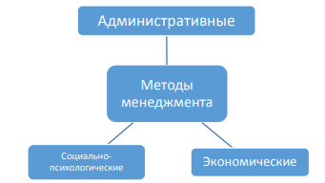
Рисунок 3 – Методы менеджмента [12]
Экономические методы – система приемов и способов воздействия на исполнителей с помощью конкретного соизмерения затрат и результатов (материальное стимулирование и санкции, финансирование и кредитование, зарплата, себестоимость, прибыль, цена). В качестве основных методов управления здесь выступает система заработной платы и премирования, материальные вознаграждения наемного менеджера, как правило, связывают с результатами его деятельности в сфере ответственности или с результатами деятельности всей фирмы.
К административным методам относят как организационное регламентирование, которое состоит в установлении общих правил, обязательных для выполнения, так и распорядительные методы, в которых указываются конкретные исполнители задач и выдаются сроки их исполнения. Основные различия и отличительные признаки вышеупомянутых методов представлены в таблице 1.

Таблица 1 – Признаки административных методов
Организационные | Распорядительные
Определяют организационно-правовую форму | Методы прямого воздействия; носят директивный, обязательный характер
Регламент прав и обязанностей сотрудников | Основаны на дисциплине, ответственности, власти, принуждении
Ответственность персонала
Методы: Организационное проектирование Организационное регламентирование Нормирование | Формы: приказы постановления распоряжения инструктажа
Особенность: не указываются конкретные лица и даты (пример – должностная инструкция) | Особенность: Прописываются ФИО исполнителей и мера ответственности

Социально-психологические методы управления имеют место в применении абсолютно любой организацией, так как участниками этой организации являются люди. И иногда эти методы, используемые руководством, становятся даже важнее экономических и административных. Они основаны на использовании особенных способов коммуникации, моральных стимулов, создании корпоративного духа, чувства вовлеченности в процесс развития компании, причастность к делам фирмы и др. К ним относятся: моральное поощрение, социальное планирование, убеждение, внушение, личный пример, регулирование межличностных и межгрупповых отношений, создание и поддержание морального климата в коллективе.
Автор уже писал о том, что любое рациональное действие менеджера, будь то выход из кризисной ситуации или план по повышению имиджа организации, маркетинговая стратегия, работа с персоналом – все это служит примером внедрения изменений, продвижения изменений в компании. Для того, чтобы каким-то образом повлиять на уже сложившуюся ситуацию или добиться продвижения до нового уровня необходимо внедрить изменения, развить навыки, производство, политику до заданного значения. Ключевое слово, проходящее через весь жизненный цикл компании – это развитие.
На первых порах, когда компания только начинает свой путь на рынке, целью развития является распространение продукции, зарабатывание имени и средств на дальнейшее выживание. Компания и, прежде всего, ее основатель проходят первый тест на выживание – в тот момент, когда выходит за рамки своего воображения и преподносит миру продукт/услугу. Дальше либо происходит планомерный переход на следующий этап, либо и первоначальная идея затухает, гаснет, потом начинает зарождаться новая или ликвидируется в принципе. Но при положительном исходе фирма идет дальше, развивается, переходит на следующие этапы зрелости, усовершенствуется сама, приобретает законченную структуру, создает новые продукты.
И как раз в этот период времени, в период зрелости и поиска новых точек роста начинают происходить внутренние конфликты. В статье [13] отмечают, что в этот период, когда компания разрослась, ее направлениями стали структурирование бизнеса, захват большей доли рынка за счет технологичности, масштабируемости наработанного опыта и связей, главным ее конкурентным преимуществом должна стать высокая скорость принятия решений. «А скорость принятия решений в крупных компаниях зависит не столько от волшебных средств автоматизации, сколько от степени самостоятельности бизнес-подразделений и развитости горизонтальных связей между ними. Поэтому приходится переходить от вертикали власти к горизонтальному взаимодействию» [13].
Именно поэтому мы считаем, что руководство компании, дошедшей до определенного уровня зрелости, должно задумываться об ее дальнейшем внутреннем и внешнем развитии, о тех методах, которые оно использует в управлении, иметь возможность выбрать наиболее подходящие. Как считают специалисты корпоративного управления, компания имеет свои собственные интересы, и по сути, она отделена от своих собственников, тем более, когда им является не один человек, а группа предпринимателей или юридических лиц. Тогда выходит, что развитие компании – это ее собственная цель, на выполнение которой могут повлиять нанятые или назначенные управленцы. Автор в таких ситуациях видит явную необходимость решения вопроса о стратегии развития фирмы, назначении ответственных за него, структурировании вопросов о будущем компании и, самое главное, накоплении опыта прошлых управленческих решений для использования его в будущем.

1.2 Управление развитием предприятия и его взаимосвязь с проектным менеджментом

Современная экономическая и политическая ситуация в мире и в нашей стране, в частности, не характеризуется высокой степенью стабильности и точным осознанием, чего следует ожидать от будущего года. Как для отдельного человека, так и для любого рода организации стоит вопрос – как оставаться на вершине в моменты возникновения непредвиденных событий и непредсказуемых ситуаций? Если человек, обладающий высоким уровнем самоорганизации способен в максимально быстрые сроки решить, как двигаться дальше, то не каждая компания может этим похвастаться. Любой фирме, будь это частная или государственная компания, крупный холдинг или дело индивидуального предпринимателя необходимо постоянно решать вопрос – куда и как двигаться дальше и использовать наиболее подходящие для этого решения методы и инструменты. Таким образом, руководитель или команда руководителей должна иметь четкое представление о том, какие изменения во внешней среде могут происходить в перспективе и знать, как этими изменениями управлять. Следовательно, одной из задач менеджера является определение стратегии фирмы в области управления ее развитием.
Прежде всего, определимся с понятиями «развитие» и «управление развитием». «Развитие – необратимое направленное закономерное изменение материальных и идеальных объектов, в процессе которого происходят количественные и качественные изменения объекта; системное качество объектов при изменениях сохраняется» [14]. Необходимо отметить, что организация способна к научению, то есть, имея и накапливая опыт, она повторяет успешные изменения.
«Управление развитием организации – это часть осуществляемой в ней управленческой деятельности, в которой посредством планирования, организации, руководства и контроля процессов разработки и освоения новшеств обеспечивается целенаправленность и организованность деятельности персонала организации по наращиванию ее производственного потенциала, повышению уровня его использования и, как следствие, получение качественно новых результатов деятельности» [15].
Такие современные авторы как Фунтов В.Н., Мишин С. А., Богданов В.В. считают проектное управление одним из лучших способов формализовать деятельность по развитию компании. Создание единой системы по управлению проектами в компании, применение этой методологии как инновации, конкурентного преимущества может стать серьезным толчком к развитию. Необходимо помнить, что любая компания не ограничена одной лишь внутренней средой – коллективом, технологией, применяемыми методами управления. Сильное воздействие оказывают на деятельность компании и внешние факторы. В современной экономике они могут оказать основополагающее воздействие на изменения фирмы – как в позитивную, так и негативную стороны. Те изменения, которые привносит внешняя среда в деятельность компании показывает необходимость становиться более адаптивной компанией и иметь возможность быстро реагировать на эти изменения. Внешняя среда организаций достаточно динамична, она оказывает сильнейшее воздействие на деятельность каждой из них. Постараемся определить основные тенденции – причины современных изменений, которыми необходимо грамотно управлять
- возрастание роли инноваций и предпринимательства;
- глобализация мировой экономики [16];
- интеграционные процессы в организациях;
- повышение качества (ведущая роль клиента);
- отсутствие жестких связей внутри системы;
- широкое использование информационных технологий [17].
Рассмотрим эти тенденции более подробно. Это позволит нам учесть современную ситуацию, на основе которой и будет проведен дальнейший анализ. Возрастание роли инноваций. Годами использующиеся технологии производства и управления уже не способны эффективно работать в сегодняшней экономике. Инновационные методы управления позволяют получить максимальную отдачу от вложенных в проект материальных и нематериальных активов. Нельзя не отметить, что государственная поддержка инновационных проектов, создание бизнес-инкубаторов позволяет не упустить шанса внедрить чью-то идею в практику и дать ей возможность развиваться на территории нашей страны. Барыкин А. Н. в [18] отмечает, что Россия сильно отстает от развитых стран по количеству инновационно активных предприятий – это говорит о необходимости развития инноваций как в управленческом, так и технологическом аспектах.
Глобализационные процессы очень влияют на экономику нашей страны. В самом общем виде под глобализацией понимают процесс, который приводит к всеобъемлющему, всемирному связыванию структур, институтов и культур [19]. Благодаря произошедшим за последние двадцать лет изменениям даже относительно мелкая компания может выйти на мировой рынок и стать как покупателем, так и продавцом. Для того, чтобы упрочить свои позиции, необходимо грамотно распределять ресурсы и оценивать возможности своей компании. Глобализация приводит и к тому, что на внутреннем рынке страны появляются крупные мировые игроки. Компоненты глобализации мировой экономики представим на рисунке 4.

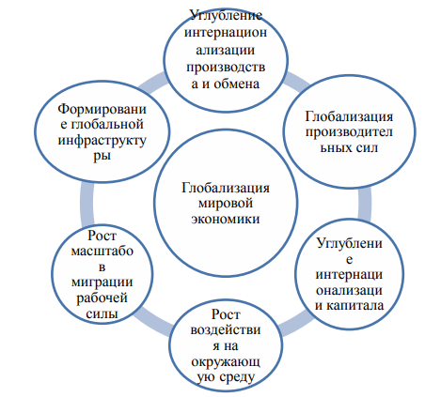
Рисунок 4 – Компоненты глобализации экономики
В ближайшие годы в Красноярском крае появится гипермаркет мировой мебельной компании IKEA, и на данный момент просчитать, насколько негативно это скажется на других игроках рынка сложно. Это один из наиболее распространенных примеров, который дает понять, как важно подстроиться под сложившиеся обстоятельства и выжить [20].
Интеграционные процессы все более широко используются в менеджменте. Интеграция означает уровень сотрудничества, существующего между частями организаций и обеспечивающего достижение их целей в рамках требований, предъявляемых внешним окружением. Потребность в интеграции изначально создается разделением и взаимозависимостью работ в организации [21]. История менеджмента эволюционировала с разделения труда к командной работе. Работа в команде приносит большую эффективность по сравнению с принятым способом функционального разделения. Организовывая команду, то есть создавая большие возможности для интеграции усилий, можно достичь следующих преимуществ:
- при выработке решения учитываются интересы всех сторон;
- команда делает возможным решение задач, которые не под силу одному человеку;
- уменьшается риск принятия ошибочного решения;
- команда предоставляет как отдельному работнику, так и целому коллективу возможность максимального раскрытия творческого потенциала и его практической реализации;
- решение проблем в команде помогает бороться с «производственной слепотой»;
- выносит на общее обсуждение те вопросы, которые не видны руководству со стороны;
- в средних и малых компаниях команда способна заменить работу некоторых «сторонних» сотрудников, которых компания не может пригласить по финансовым причинам [22, 23].
В современной ситуации изобилия предложения и больших возможностей покупателя, производителю приходится все больше усилий тратить на то, чтобы привлечь клиента. Современного покупателя нельзя сравнить даже с тем, что был перед продавцом даже десять лет назад. Многие уже знают о маркетинговых уловках и ходах, не выбирают товар, тщательно не изучив состав продукта, и особое внимание обращают на цену. Прав был П.Ф. Друкер утверждая, что: «Существует только одно логическое определение цели бизнеса – создание клиента. Руководители обязаны строить работу так, чтобы сотрудники постоянно решали новые задачи, стремясь наиболее полно отвечать вновь возникающим нуждам клиентов» [24]. И в современном двадцать первом веке это как никогда ранее закономерно. В некоторых ситуациях достаточно произвести одну бракованную партию, чтобы потерять кучу клиентов.
Внутри одной организации не должно быть жестких ограничений по взаимодействию. Это предполагает и командное взаимодействие, и демократический стиль руководства, во многих случаях оказывающийся наиболее продуктивным. Речь идет о необходимости наличия «обратной связи» в организации. «Обратная связь — это опорная реакция на то, что услышано, прочитано или увидено; информация отсылается назад отправителю, свидетельствуя о мере понимания, доверия к сообщению, усвоения и согласия с сообщением. Эффективный обмен информацией должен быть двусторонне направленным: обратная связь необходима, чтобы понять, в какой мере сообщение было воспринято и понято» [25]. Наличие связей как по горизонтали, так и по вертикали способствует более полному пониманию сути проблем, требующих решения в организации. В подтверждение этому, приведем одно из правил доктора Деминга: «Разрушайте барьеры между отделами». Недостаточно того, чтобы каждый из отделов прилагал усилия в решении собственных задач – это не приводит к достижению сверх цели. Необходимо таким образом выстраивать работу подразделений, чтобы каждое из них прикладывало усилие к достижению общего результата. Ведь отлаженная работа каждой подсистемы не есть успешная деятельность системы в целом [26].
Информационные технологии окружают человека в любой отрасли экономики. Их применение позволяет облегчить работу, помогает грамотно ее спланировать, проконтролировать и сохранить результат. Большое количество программных продуктов разного рода – от ведения бухгалтерии до управления портфелями проектов способны автоматизировать повторяющиеся процессы в организации, способствуют повышению эффективности деятельности организации.
Управление развитием фирмы актуально на данном этапе времени и современного развития экономической среды.
Правило постоянной оптимизации работы производства уже устарело, так как современная окружающая действительность не ставит перед менеджерами условий постоянной стабильности. Совсем наоборот, авторы [27] утверждают, что в будущем акцент переместится к разработкам, адаптированным к среде, которая никогда не прекратит меняться. Тем самым, руководителям предлагается использовать «мемы», то есть правила адаптивного менеджмента, которые гласят:
- Запустить процесс самоорганизации. Стоит управлять организацией снизу вверх, то есть разрабатывать правила не для организации, а для повеления сотрудников.
- Рекомбинировать. Стоит превратить бизнес в открытую систему.
- Воспринимать и реагировать. Речь идет об информации, к которой необходимо иметь постоянный доступ, за счет чего может отпасть необходимость прогнозирования.
- Учиться и адаптироваться. Речь идет об обратной связи в организации.
- Посеять отобрать и усилить. Необходимо тестировать множество возможностей выбора и отбирать самые успешные из них.
- Дестабилизировать. В определенный момент фирма требует некоторой нестабильности для выживания. Эти ситуации происходят на определенном этапе жизненного цикла, когда происходит некая бюрократизация жизни компании [27].
Каждое из этих правил способно на жизнь внутри организации любого рода. Следует только подумать, как их правильно применить. Но как один из принципов управления общие закономерности этих правил способны изменить жизнь внутри компании, заставить взглянуть на нее по-другому и действовать более продуктивно. Как отмечает автор, несколько из этих правил как раз учитывают вышеперечисленные тенденции в развитии. Использовав настоящие «мемы», компания способна обрести новый путь к совершенствованию внутрифирменного поведения.
По нашему мнению, сфера управления развитием фирмы в российском менеджменте только начинает задавать определенные ростки. За последние двадцать лет рыночных отношений отечественные компании только начинали учиться и осваивать практику ведения бизнеса. В последние годы появляются книги, статьи по управлению развитием бизнеса, переводятся англоязычные издания. Это говорит о том, что в сегодняшние дни это необходимо, российским компаниям предстоит войти в новую эпоху рыночных отношений – эпоху постоянных изменений, постоянного совершенствования и развития. Наверное, многие советы западных специалистов могут продуктивно использоваться и в российском менеджменте, но все же следует учитывать менталитет российских граждан, трудящихся на отечественных предприятиях. Прежде чем идти дальше, определимся, какие типы изменений могут происходить в компании.
По объекту изменения можно выделить 4 типа изменений:
Продуктовые изменения – разработка и внедрение новой продукции.
Технологические изменения – связанны с использованием нового оборудования, внедрением новых технологий, усовершенствованием процессов производства и технических ресурсов.
Административные изменения – связанны с изменением количества, качества, схемы взаимодействия и условий сотрудников предприятия.
Стратегические изменения – изменение стратегии, миссии, корпоративных ценностей, на которые опирается политика организации [28].
Также автор считает уместным рассмотреть классификацию инноваций, поскольку внедрение инноваций в деятельность компании – это и есть способ развития деятельности фирмы, ее изменения.
По месту инноваций в системе (на предприятии) можно выделить:
- инновации «на входе» предприятия (изменения в выборе сырья, материалов, машин и оборудования, информации и др.);
- инновации «на выходе» предприятия (изделия, услуги, технологии, информация и др.);
- инновации системной структуры предприятия (управленческой, производственной, технологической).
Важно отметить, что на каждом из этапов развития фирмы может стать необходимым внедрение различного вида инноваций. Понимание того, в каких нововведениях нуждается фирма для обеспечения устойчивого роста инвестиционной привлекательности и уровня управляемости зависит от ряда факторов. Одним из основополагающих факторов, по мнению автора, служит настоящий этап (уровень) жизненного цикла организации. Необходимо ознакомиться с моделями жизненных циклов организации с тем, чтобы понять, какой вид изменений является наиболее подходящим для конкретного этапа жизненного цикла или уровня организационной зрелости. Таким образом, приведем ряд моделей, описывающих динамику развития организаций, использованных в работе [29]:
- Модель Липпитта и Шмидта, предлагающая три стадии развития компаний:
- Рождение, в процессе которого создаются системы управления и достигается жизнеспособность.
- Юность, для которой характерно развитие репутации и устойчивости.
- Зрелость, на протяжении которой деятельность корпорации направлена на достижение уникальности и способности к приспособлению в изменяющихся областях деятельности.
- Модель развития организации, предложенная Кимберли дает трактовку о первой стадии, существующей еще до формирования самой организации:
- первая стадия включает упорядочение ресурсов и формирование идеологии;
- вторая стадия – выбор «первоначальной движущей силы», наем сотрудников, получение поддержки от стратегических клиентов, дискретные решения;
- третья стадия – формирование организационной идентичности, чувства общности и сопричастности, высокая личная вовлеченность и обязательность, следование организационной миссии; четвертая стадия – формализованная структура, установлены правила и политика, внутрифирменная конкуренция, стабильные отношения с внешней средой.
- Модель Грейнера, опирается на тот факт, что развитие компании, подобно поведению человека, опирается на свою организационную историю, а не на внешние факторы и таким образом проходит через следующие стадии:
Этап 1 – Рост через креативность (кризис лидерства), характеризуется неформальной организационной структурой, основой контроля на рыночных результатах, главном приоритете – произвести и продать.
Этап 2 – Рост через директивное руководство (кризис автономии), предполагает директивный стиль управления, централизованную и функциональную оргструктуру, систему вознаграждений, построенную на увеличении оклада за заслуги.
Этап 3 – Рост через делегирование (кризис контроля), обуславливается приоритетом менеджмента на расширении рынка, соответственно с оргструктурой, построенной по географическому принципу, система контроля сфокусирована на отчетах и центрах прибыли, вознаграждения предполагаются в виде индивидуальных бонусов.
Этап 4 – Рост через координацию (кризис волокиты) – линейно-штабная организационная структура, система контроля основана на планах и центрах инвестиций, приоритет менеджмента – консолидация организации.
Этап 5 – Рост через сотрудничество – устанавливает приоритет на решении проблем и инновационной деятельности, подразумевает матричную оргструктуру, постановку общих целей вместо жесткой системы контроля, в качестве вознаграждения командные бонусы [30].
Модель Грейнера хорошо демонстрирует, каким образом происходит развитие организации, предполагается, что компания претерпевает расширение своего влияния, переход от авторитарного стиля руководства к демократическому, к научению работать в команде, использованию приема соучастия с сотрудниками. Эту модель нельзя применить к абсолютно любой компании, но также данная модель не дает примера, а где же заканчивается существование организации и что следует за успехами в сотрудничестве? Модель Кимберли также не раскрывает нам того, как же происходит «угасание» организации, а ведь это немаловажно при определении того, какие методы нужно предпринять, чтобы ликвидировать с наибольшей отдачей организацию, либо дать толчок и выйти на новую точку роста. Указанные недостатки и дополнительные достоинства представляет нам модель доктора Адизеса, которая рассматривает процесс развития организации как аналог процессов развития человеческого организма. Наиболее правильным будет представить ее в графическом виде на рисунке 5 [29, стр. 104].

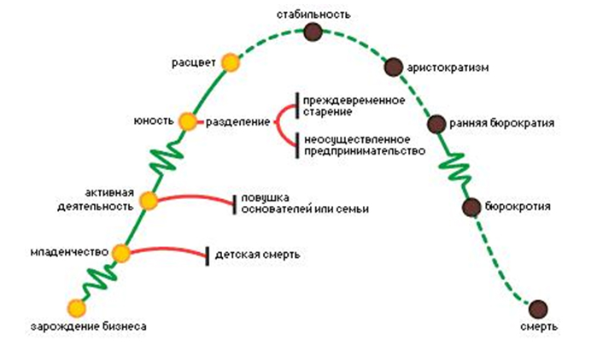
Рисунок 5 – Модель жизненного цикла организации по И. Адизесу

Автор модели утверждает, что менеджмент должен выполнять четыре роли: удовлетворять потребности клиента (P), администрировать – соблюдать бюрократические порядки (A), поощрять предприимчивость (Е) и создавать в компании атмосферу сотрудничества – интегрировать (I). Далее дадим краткую характеристику каждой стадии.
Далее более подробно остановимся на определении проектного менеджмента и отражении его основных принципов.
Проектное управление – это управление видами деятельности в организации, которые требуют постоянного руководства в условиях строгих ограничений по затратам, срокам и качеству работ [32]. Проектный подход позволяет организации сфокусировать внимание и сконцентрировать усилия на выполнении ограниченного комплекса задач в строго ограниченных временных и бюджетных рамках.
Согласно ISO 21500, проект — это уникальный набор процессов, состоящих из скоординированных и управляемых задач с начальной и конечной датами, предпринятых для достижения цели. Достижение цели проекта требует получения результатов, соответствующих определённым заранее требованиям, в том числе ограничения на получения результатов, таких как время, деньги и ресурсы [33].
Современный экономический словарь предлагает нам следующее определение: «Проект — замысел, идея, образ, воплощённые в форму описания, обоснования, расчётов, чертежей, раскрывающих сущность замысла и возможность его практической реализации» [34].
В понимании автора, лучше всего использовать следующее определение: проект – комплекс взаимосвязанных мероприятий, направленных на создание уникального результата (продукта или услуги) в условиях временных и ресурсных ограничений. Опыт многих компаний показывает, что внедрение проектного управления на предприятии дает положительные результаты, позволяет структурировать все процессы выполнения работ, исключить «размытость» ответственности, осуществлять более полный контроль хода выполнения работ сотрудниками.
Ни одна организация не стоит на месте. Жизненные циклы организаций различны, но все же каждая из них тем или иным образом развивается. Управление этим развитием – совсем немаловажная задача высшего руководства организации. В условиях постоянных изменений, новшеств, внедрения инноваций необходимо применять продуктивные методы управления, в том числе создавая стратегию развития фирмы.
Завоевание нового сегмента рынка, развитие новых мощностей, освоение инновационной методики управления, создание корпоративной культуры на предприятии, расширение производства – примеры используемых руководством возможностей для развития. Но и, следует отметить, что одновременно эта деятельность может послужить примерами нетиповой для организации деятельности, ориентация которых направлена на решение разовых комплексных задач. А что понимается под этим словосочетанием «разовые задачи»? Ведь действительно понятно, что компания по производству мороженого, внедрив систему менеджмента качества по соответствующему стандарту на своем предприятии уже не будет повторять это действие в течение своей деятельности. Именно в таких случаях проявляется возможность применения проектного управления на проектах развития, направленных на оптимизацию работы фирмы, а не на исполнение ее конечных целей. Фунтов В.Н. предлагает разделить компании на проектно-ориентированные и непроектно-ориентированные компании, в которых происходят постоянные повторяющиеся процессы, например, компании с постоянной производственной или торговой деятельностью. По мнению автора, именно в таких компаниях целесообразно использовать методы проектного управления при работе с проектами развития фирмы. Чтобы рассматривать дальше эту тему, дадим несколько определений проектам развития, которые представлены нам в книге Фунтова В.Н. «Управление проектами развития фирмы» [29, с. 254].
Проект развития – проект, направленный на улучшение, совершенствование, оптимизацию деятельности предприятия в целом или его структурных подразделений и не предусматривающий получения прямой коммерческой выгоды.
Проект развития – проект, целью которого является изменение существующих или введение новых процессов организации для увеличения рентабельности и достижения стратегической цели компании. Возможные проекты развития напрямую зависят от подсистем или элементов компании, деятельность которых необходимо совершенствовать. Приведем эту зависимость в таблице 2. Также наличие проектов развития и их особенности зависят от стадии жизненного цикла компании. Например, на стадии зрелости происходит стабилизация роста, оценка должностей и оптимизация организационной структуры управления, формализация политики компании, деятельность компании бюрократизируется внедрением стандартов На Этапе зрелости может реализовываться огромное количество проектов, таких как: выход на новые рынки, осуществление ребрендинга фирмы, внедрение организационных стандартов, строительство филиалов или модернизация оборудования.

Таблица 2 – Классификация проектов развития
Задачи компании | Проект развития
Структуры и процессы | Описание процессов управления проектами (часть проекта) Описание жизненного цикла проекта
Бизнес-технологии | Деятельность отдела ИТ — проектно-ориентирована, Проведение проектов в области маркетинга, рекламы, PR Инструменты управления проектами применительно к обоснованию проектов, контроля затрат
Ресурсы | Становление системы управления портфелем проектов Становление механизмов назначения, распределения ресурсов и т. д.
Стандарты | Внедрение организационных процедур Становление и развитие Систем Менеджмента Качества
Персонал | Проекты внедрения новых систем (внедрение системы мотивации и компенсации труда) Ежегодные проекты по персоналу
Культура | Внедрение элементов деловой культуры организации (ритуалы, кодексы)

В каждой организации можно найти множество проблем, решить которые можно в формате проектов. Если рассматривать такую деятельность фирмы, как вывод нового товара на рынок, можно с уверенностью найти в ней все признаки проектной деятельности. Во-первых, деятельность по выводы товара на рынок в любом случае уникальна. Разработка этого продукта для компании, если его до этого не было в ассортименте – новинка для компании, а вывод уже известного товара на новый рынок – это тоже уникальный набор задач для руководства. Во-вторых, новинка должна появиться на глазах и слуху потребителя также в нужный момент. Таким образом, ограниченность во времени у данного рода деятельности сохраняется. Очень важно не упустить подходящий момент по выводу нового товара на рынок, не уступив возможность воспользоваться стратегией «снятия сливок» конкурентам. В-третьих, любая компания не может похвастаться неограниченным бюджетом. Вся деятельность компании четко организована, и сверхлимитное расходование средств может отрицательно сказаться на деятельности компании. Поэтому третий признак проекта – ограниченность в ресурсах тоже сохраняется.
Для понимания того, как процесс вывода на рынок нового продукта можно представить в проектном виде, предложим следующий жизненный цикл проекта в виде таблицы 3.

Таблица 3 – Жизненный цикл проекта
Название фазы | Основные работы
Инициация | Инициирование идеи продукта, обоснование идеи, её формализация
Планирование | Создание концепции, плана проекта, проектной документации
Исполнение | Разработка и создание продукта, пробное внедрение на рынок
Управление и контроль | Тестирование, сдача результатов руководству
Завершение | Оценка всех результатов, закрытие закупок

Таким образом, реализация инициатив по развитию компании может осуществляться с помощью методов проектного управления, что даст конечный результат в повышении эффективности использования ресурсов компании, ее возможностей, нахождения верного направления в управлении стратегией и изменениями фирмы. Практически любую нетиповую деятельность компании можно представить в виде проекта. Использование методов проектного управления для достижения целей фирмы станет абсолютно обоснованным.
Таким образом, после того, как мы рассмотрели этапы развития организации с точки зрения ее жизненных циклов, сделали выводы о реальном приоритете проектных методов над другими методами управления деятельности компании в части ее развития, обратимся к уровням развития компании относительно применения технологии управления проектами. Организационная зрелость управления проектами – это мера готовности предприятия к эффективному управлению своей деятельностью и развитием на основе проектного подхода [35]. Начиная внедрение проектного подхода в деятельность компании, необходимо определиться, на каком уровне находится предприятие в начальный момент, что поможет компании понять, каковы возможности успешного освоения методологии проектного управления.
Существуют следующие модели определения уровня технологической зрелости:
- Модель организационной зрелости управления проектами ОРМЗ.
- Organizational Project Management Maturity Model – это стандарт, выпущенный Американским Институтом Управления проектами (PMI), представляющий собой всесторонний подход, который помогает организациям оценивать и развивать свои возможности по эффективной реализации проектов. Представим модель на рисунке 7.
Подход содержит три взаимосвязанных элемента:
- знание (knowledge) – лучшие практики по управлению проектами, характеризующие те или иные уровни организационной зрелости УП;
- оценка (assessment) – инструмент, помогающий организациям оценить текущую зрелость по УП и определить области улучшения.
- улучшение (improvement), который помогает компаниям построить схему развития управления проектами таким образом, чтобы обеспечить максимально эффективное достижение своих стратегических целей [36].
Отличительная черта этой модели – наличие уникальной базы данных, содержащей сотни лучших практик, описание ключевых факторов успеха.
Уровень 1 – нерегламентированный. Отсутствие формализованных, последовательных процессов исполнения проектов. Ключевые характеристики:
- множество неполных, неофициальных подходов: каждый проект исполняется по-своему, в большой степени зависит от менеджера проекта;
- непредсказуемые результаты проекта; слабая
- организационная поддержка управления проектом; полученные уроки не документируются и не переносятся на другие проекты.
Уровень 2 – Foundation (основа). Принят единый подход к исполнению проектов. Ключевые характеристики:
- поддержка руководителя проекта со стороны высшего руководства;
- повторяемые процессы применяются к основным шагам управления проектами;
- результаты проекта более предсказуемы;
- используются общие инструменты и методы для ключевых процессов управления проектом.
Уровень 3 – Managed (управляемый). Последовательный, всесторонний подход к исполнению проектов. Ключевые характеристики:
- высокий уровень поддержки руководителя проекта со стороны высшего руководства;
- организация умеет эффективно планировать, управлять и объединять отдельные проекты;
- предыдущий опыт управления проектами поддерживается и используется; члены команды и руководители проектов обучены методам управления проектами;
- последовательное использование инструментов и методов для процессов управления проектом.
Уровень 4 – Integrated (объединенный). Управление портфелем проектов внедрено в процесс планирования бизнеса организации. Ключевые характеристики:
- высшее руководство активно поддерживает интеграцию планирования бизнеса с управлением проектами;
- организация умеет эффективно планировать и управлять всей совокупностью проектов;
- база данных о предыдущих проектах поддерживается и активно используется.
Уровень 5 – непрерывное улучшение. Развитие единой методологии компании, используя результаты бенчмаркинга.
Далее предлагается рассмотреть модель, предложенную Коровкиной Н.Л., доцентом НИИУ-ВШЭ и Трушкиной Е.П., магистром НИУ_ВШЭ в статье «Оценка зрелости управления проектами», [39] в таблице 4.

Таблица 4 – Описание уровней зрелости
Уровень зрелости | Организационные меры, используемые компанией в УП | Результат воздействия организационных мер ан проект
Начальный уровень зрелости | Нет формальных процедур управления проектом | Выполнение проектов полностью непредсказуемо и не планируется
Второй уровень зрелости | Уровень индивидуального планирования проектов. Использование в организации неформализованных процедур управления | Управление и планирование зависит от конкретного руководителя
Третий уровень зрелости | Уровень управления. Предполагает частичную формализацию процессов УП и использование базовой системы планирования и управления проектами. | Выполнение проекта можно прогнозировать. Вероятность получения успеха не малая
Четвертый уровень зрелости | Уровень интеграции. Полная формализация с официальным утверждением всех процессов управления проектами | Высокая вероятность успешного завершения проекта.
Пятый уровень зрелости | Уровень совершенствования. Процессы управления постоянно улучшаются | Выполнение проекта непрерывно улучшается.

По мнению автора, пятиуровневые модели более полно позволяют отразить состояние компании, описание каждого из уровней дает краткое представление о системе управления, хранения, сбора и анализа информации. Можно утверждать, что существует соответствие, хотя и нестрогое, между стадиями жизненного цикла и уровнями зрелости управления проектами либо процессами, описанными в пятиуровневых моделях. Важно отметить, что измерение уровня зрелости в строгом соответствии с западными канонами не приведет к успеху, важно адаптировать инструменты, разработанные зарубежными учеными для применения российскими компаниями. Также можно использовать методы, разработанные российскими учеными. Правильное определение исходной ситуации управления проектами в компании приведет к успешному выполнению проекта по переходу на новые методы управления.

Цель практики – получение профессиональных умений и опыта в области научно-исследовательской деятельности.

Задачи практики:
- Собрать и обработать информацию, необходимую для подготовки диссертационного исследования.
- Сделать анализ и определить необходимые управленческие решения по теме исследования.
ПЛАНИРУЕМЫЕ РЕЗУЛЬТАТЫ ПРАКТИКИ

№ п.п. | Код компетенции | Содержание компетенции (или её части) | Планируемые результаты при прохождении практики
1. | ПК–4 | Способность использовать количественные и качественные методы для проведения прикладных исследований и управления бизнес-процессами, готовить аналитические материалы по результатам их применения | Сбор, обработка и анализ информации, необходимой для подготовки и принятия управленческих решений по теме диссертационного исследования

Подпись магистранта __________________________ дата_______16.04.2020_______

Подпись руководителя практики
от ФГБОУ ВО «КубГУ» ________________________дата________16.04.2020_______

Подпись руководителя практики
от профильной организации _____________________дата________16.04.2020_______

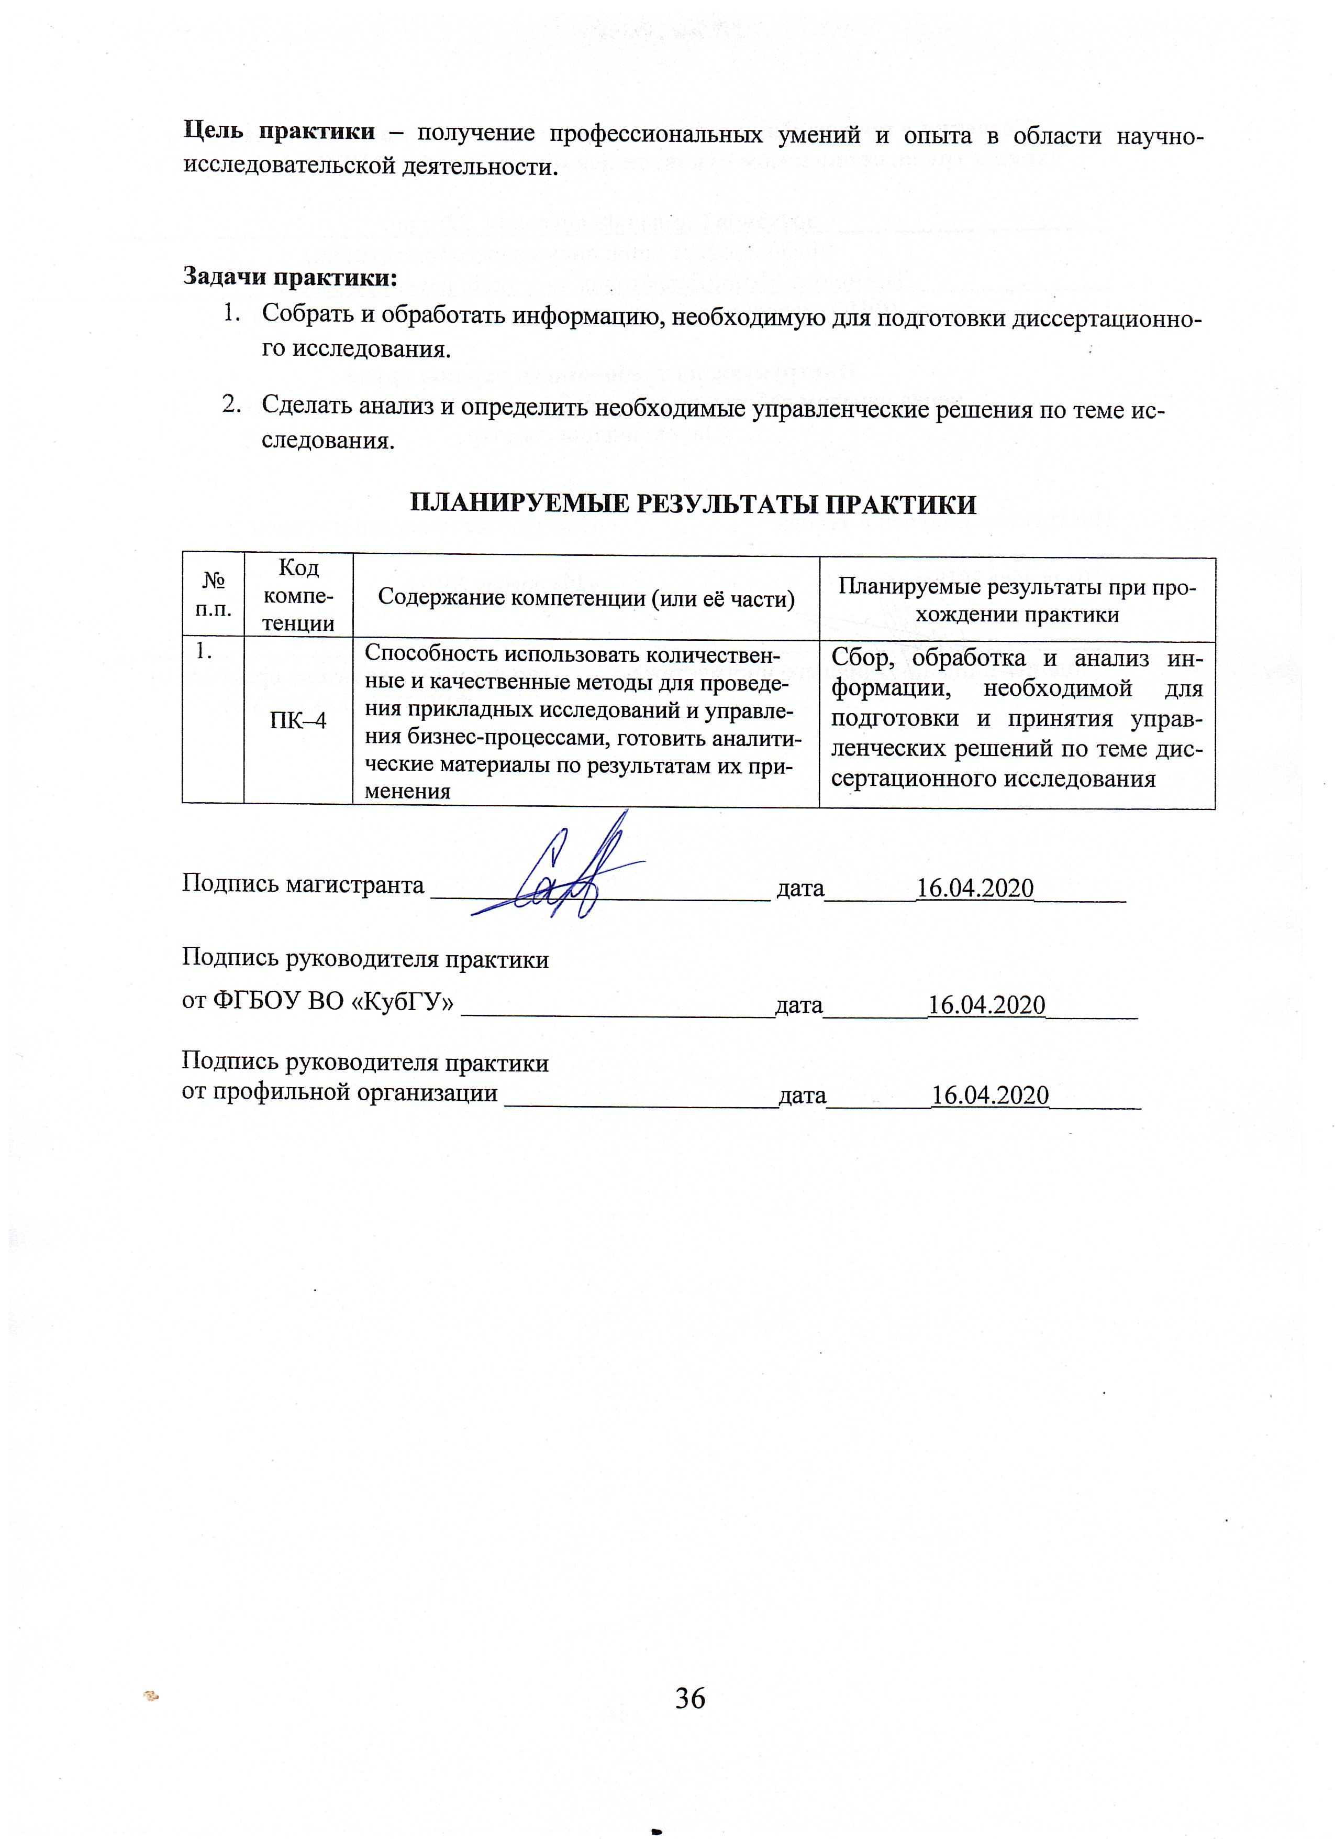
ИНДИВИДУАЛЬНОЕ ЗАДАНИЕ РУКОВОДИТЕЛЯ ПРАКТИКИ

Собрать, обработать и систематизировать материал по первой главе диссертационного исследования на тему: «Совершенствование процесса управления брендом интернет-аукциона на рынке предметов коллекционирования».
Проанализировав материал написать первую главу диссертационного исследования, следуя разработанному плану и подпунктам плана.

Подпись магистранта __________________________ дата_______16.04.2020_______

Подпись руководителя практики
от ФГБОУ ВО «КубГУ» ________________________дата________16.04.2020_______

Подпись руководителя практики
от профильной организации _____________________дата________16.04.2020_______

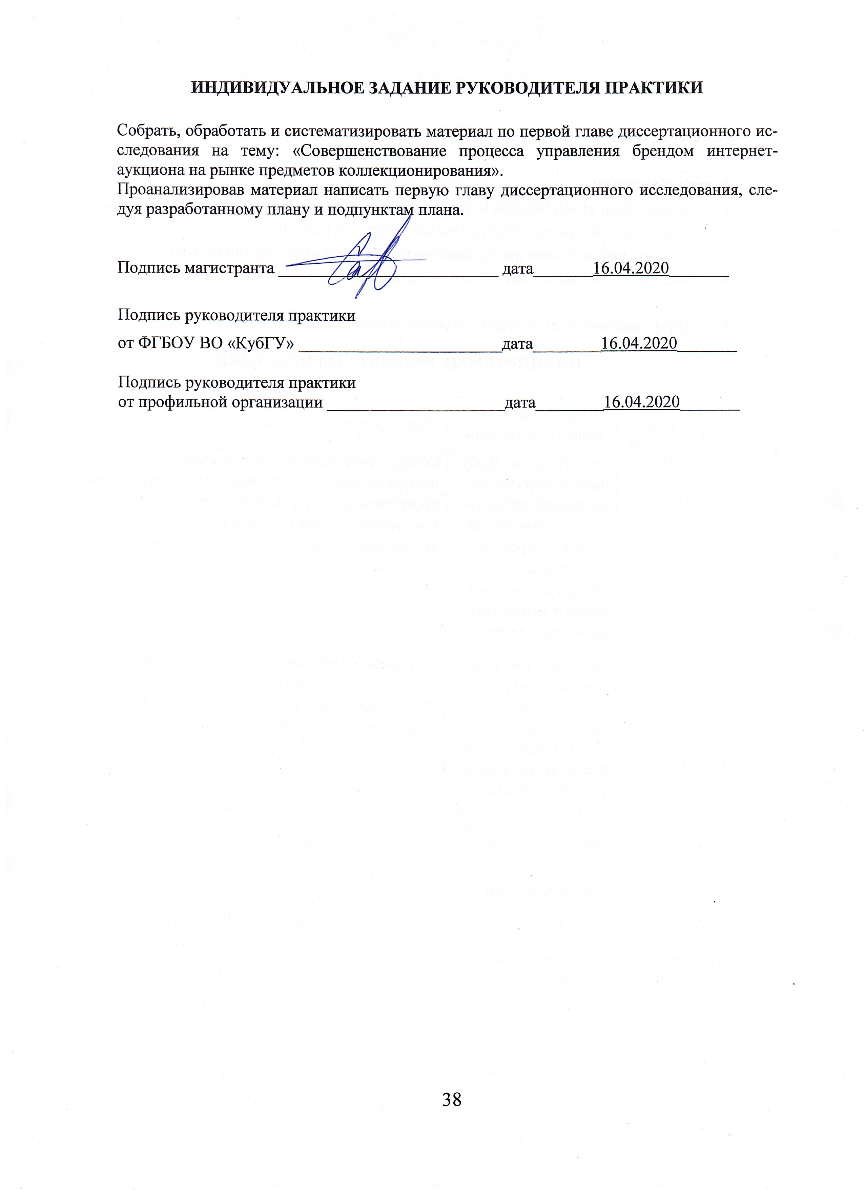
РАБОЧИЙ ГРАФИК (ПЛАН) ПРОВЕДЕНИЯ ПРАКТИКИ

Сроки | Содержание работ
16.04.20 | Пройти инструктаж по ознакомлению с требованиями охраны труда, технике безопасности, пожарной безопасности, а также правилами внутреннего трудового распорядка
17.04.20 – 27.04.20 | Анализ отечественных и зарубежных источников и литературы по главе «Теоретические аспекты изучения процесса управления проектами». Сбор, обработка и систематизация научного материала.
28.04.20 – 02.05.20 | Выполнение индивидуального задания научного руководителя. Работа над подпунктом «Система управления предприятием как элемент его развития».
03.05.20 – 08.05.20 | Выполнение индивидуального задания научного руководителя. Работа над подпунктом «Управление развитием предприятия и его взаимосвязь с проектным менеджментом».
09.07.20 – 14.07.20 | Написание отчёта, его предоставление на кафедру

Подпись магистранта __________________________ дата_______16.04.2020_______

Подпись руководителя практики
от ФГБОУ ВО «КубГУ» ________________________дата________16.04.2020_______

Подпись руководителя практики
от профильной организации _____________________дата________16.04.2020_______

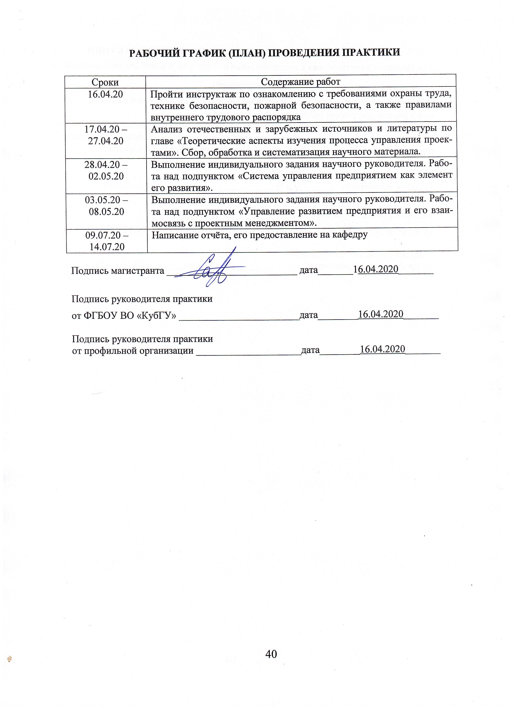
Сведения о прохождении инструктажа по ознакомлению с требованиями
охраны труда, проводимом руководителем практики от ФГБОУ ВО «КубГУ»

Саруханов Самвел Феликсович, 1997 г.р.
(ФИО, возраст лица, получившего инструктаж)
Дармилова Женни Давлетовна, д-р экон. наук, профессор
(ФИО, должность руководителя практики от организации)

Инструктаж по требованиям охраны труда
перед началом работы, во время работы, в аварийных ситуациях
и по окончании работы

Инструктаж получен и усвоен  «16» апреля 2020 г. | Инструктаж проведен и усвоен  «16» апреля 2020 г.
(подпись лица, получившего инструктаж) | (подпись руководителя практики от  ФГБОУ ВО «КубГУ»)

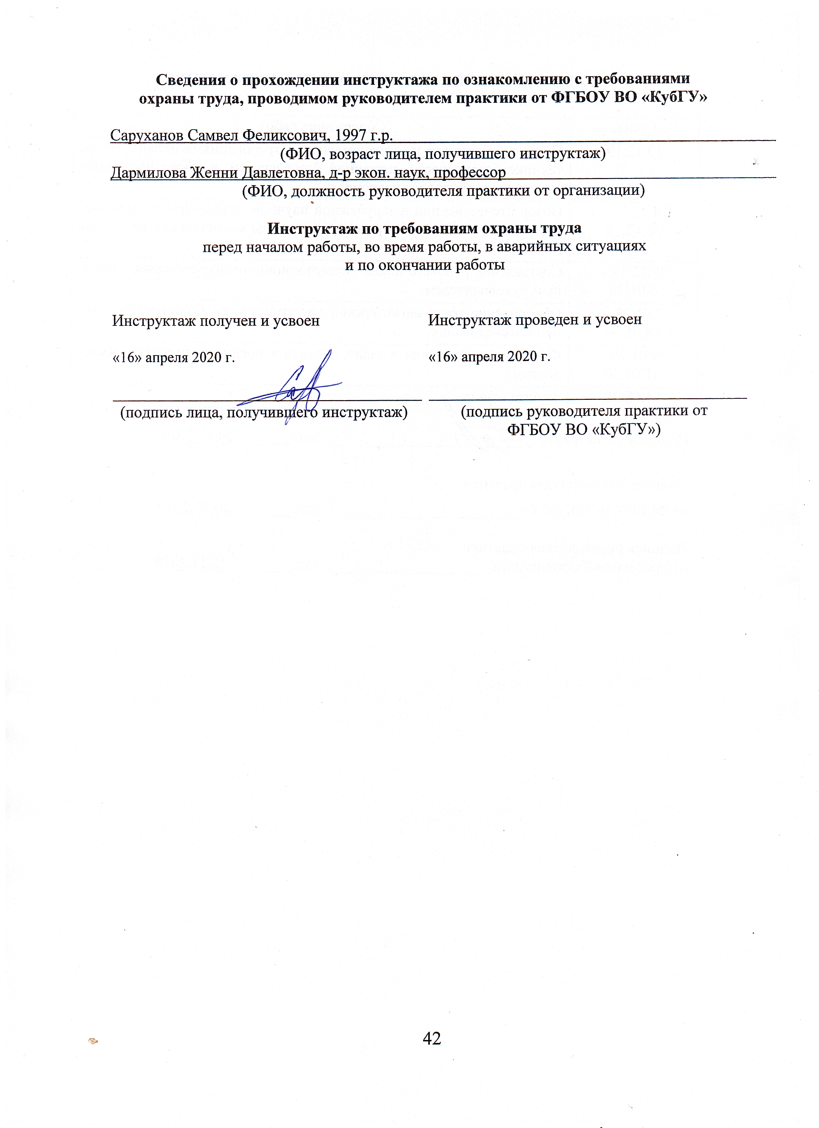
Сведения о прохождении инструктажа по ознакомлению с требованиями охраны труда, технике безопасности, пожарной безопасности, а также правилами внутреннего трудового распорядка
Саруханов Самвел Феликсович, 1997 г.р.
(ФИО, возраст)
практикант__________________________________________________________________________
(на какую должность назначается)
1. Инструктаж по требованиям охраны труда
проведен деканом экономического факультета, Шевченко Игорь Викторович_________________
(должность, ФИО сотрудника, проводившего инструктаж)

Инструктаж по требованиям охраны труда получен и усвоен  «16» апреля 2020 г.. | Инструктаж по требованиям охраны труда проведен и усвоен  «16» апреля 2020 г..
(подпись лица, получившего инструктаж) | (подпись лица, проведшего инструктаж)

2. Инструктаж по технике безопасности
проведен деканом экономического факультета, Шевченко Игорь Викторович__________________
(должность, ФИО сотрудника, проводившего инструктаж)

Инструктаж по технике безопасности получен и усвоен  «16» апреля 2020 г.. | Инструктаж по технике безопасности труда проведен и усвоен  «16» апреля 2020 г..
(подпись лица, получившего инструктаж) | (подпись лица, проведшего инструктаж)

3. Инструктаж по пожарной безопасности
проведен деканом экономического факультета, Шевченко Игорь Викторович_________________
(должность, ФИО сотрудника, проводившего инструктаж)

Инструктаж по пожарной безопасности получен и усвоен  «16» апреля 2020 г.. | Инструктаж по пожарной безопасности проведен и усвоен  «16» апреля 2020 г..
(подпись лица, получившего инструктаж) | (подпись лица, проведшего инструктаж)

4. Инструктаж по правилам внутреннего трудового распорядка
проведен деканом экономического факультета, Шевченко Игорь Викторович_________________
(должность, ФИО сотрудника, проводившего инструктаж)

Инструктаж по правилам внутреннего трудового распорядка получен и усвоен  «16» апреля 2020 г.. | Инструктаж по правилам внутреннего трудового распорядка проведен и усвоен  «16» апреля 2020 г..
(подпись лица, получившего инструктаж) | (подпись лица, проведшего инструктаж)
5. Разрешение на допуск к работе
Разрешено допустить к работе
Саруханова Самвела Феликсовича
(ФИО лица, получившего допуск к работе)
в качестве
практиканта_________________________________________________________________________
(должность)
«16» апреля 2020 г..
декан экономического факультета, Шевченко И. В.
(подпись) (должность) (ФИО)

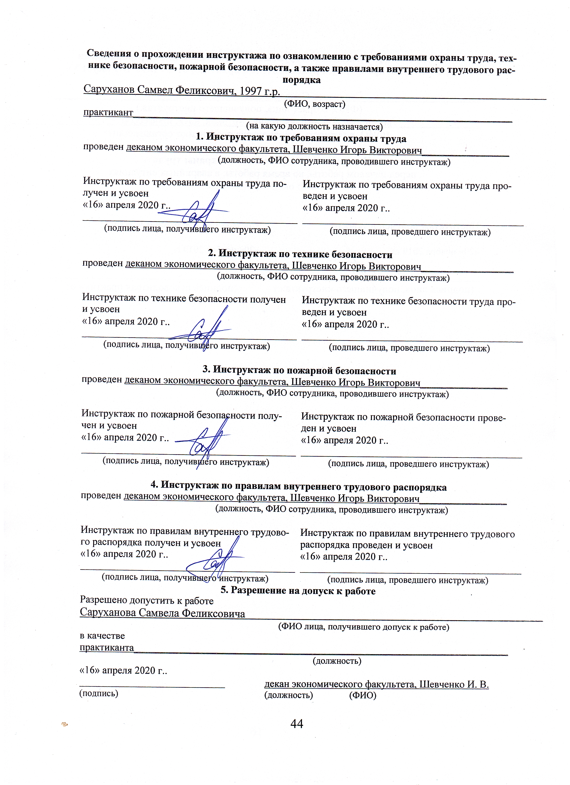
ДНЕВНИК ПРОХОЖДЕНИЯ производственной ПРАКТИКИ (практика по получению профессиональных умений и опыта профессиональной деятельности)
Место прохождения практики __ФГБОУ ВО «КубГУ»____________________
Кафедра мировой экономики и менеджмента____________________________
Сроки практики: с 06.06.2020 по 19.07.2020 г.___________________________

Дата | Содержание проведенной работы | Результат работы | Оценки, замечания и предложения по работе
16.04.20 | Пройти инструктаж по ознакомлению с требованиями охраны труда, технике безопасности, пожарной безопасности, а также правилами внутреннего трудового распорядка | Пройден инструктаж по ознакомлению с требованиями охраны труда, технике безопасности, пожарной безопасности, а также правилами внутреннего трудового распорядка | Выполнено,  замечаний нет
17.04.20 – 27.04.20 | Анализ отечественных и зарубежных источников и литературы по главе «Теоретические аспекты изучения процесса управления проектами». Сбор, обработка и систематизация научного материала. | Изучена и проанализирована литература по теме исследования, периодические издания, интернет-ресурсы. | Выполнено,  замечаний нет
28.04.20 – 02.05.20 | Выполнение индивидуального задания научного руководителя. Работа над подпунктом «Система управления предприятием как элемент его развития». | Закончена работа над подпунктом «Сущность и предназначение брендинга» | Выполнено,  замечаний нет
03.05.20 – 08.05.20 | Выполнение индивидуального задания научного руководителя. Работа над подпунктом «Управление развитием предприятия и его взаимосвязь с проектным менеджментом». | Закончена работа над подпунктом «Особенности и специфика интернет-аукционов» | Выполнено,  замечаний нет
09.05.20 – 15.05.20 | Написание отчёта, его предоставление на кафедру | Написан отчет, заполнены приложения к отчету, одобрен руководителем | Выполнено,  замечаний нет

Магистрант ____ Саруханов С.Ф.________________________________________31.05.2020
ФИО (подпись, дата)
Руководитель практики
от ФГБОУ ВО «КубГУ» ________Дармилова Ж. Д._____________________31.05.2020
ФИО (подпись, дата)

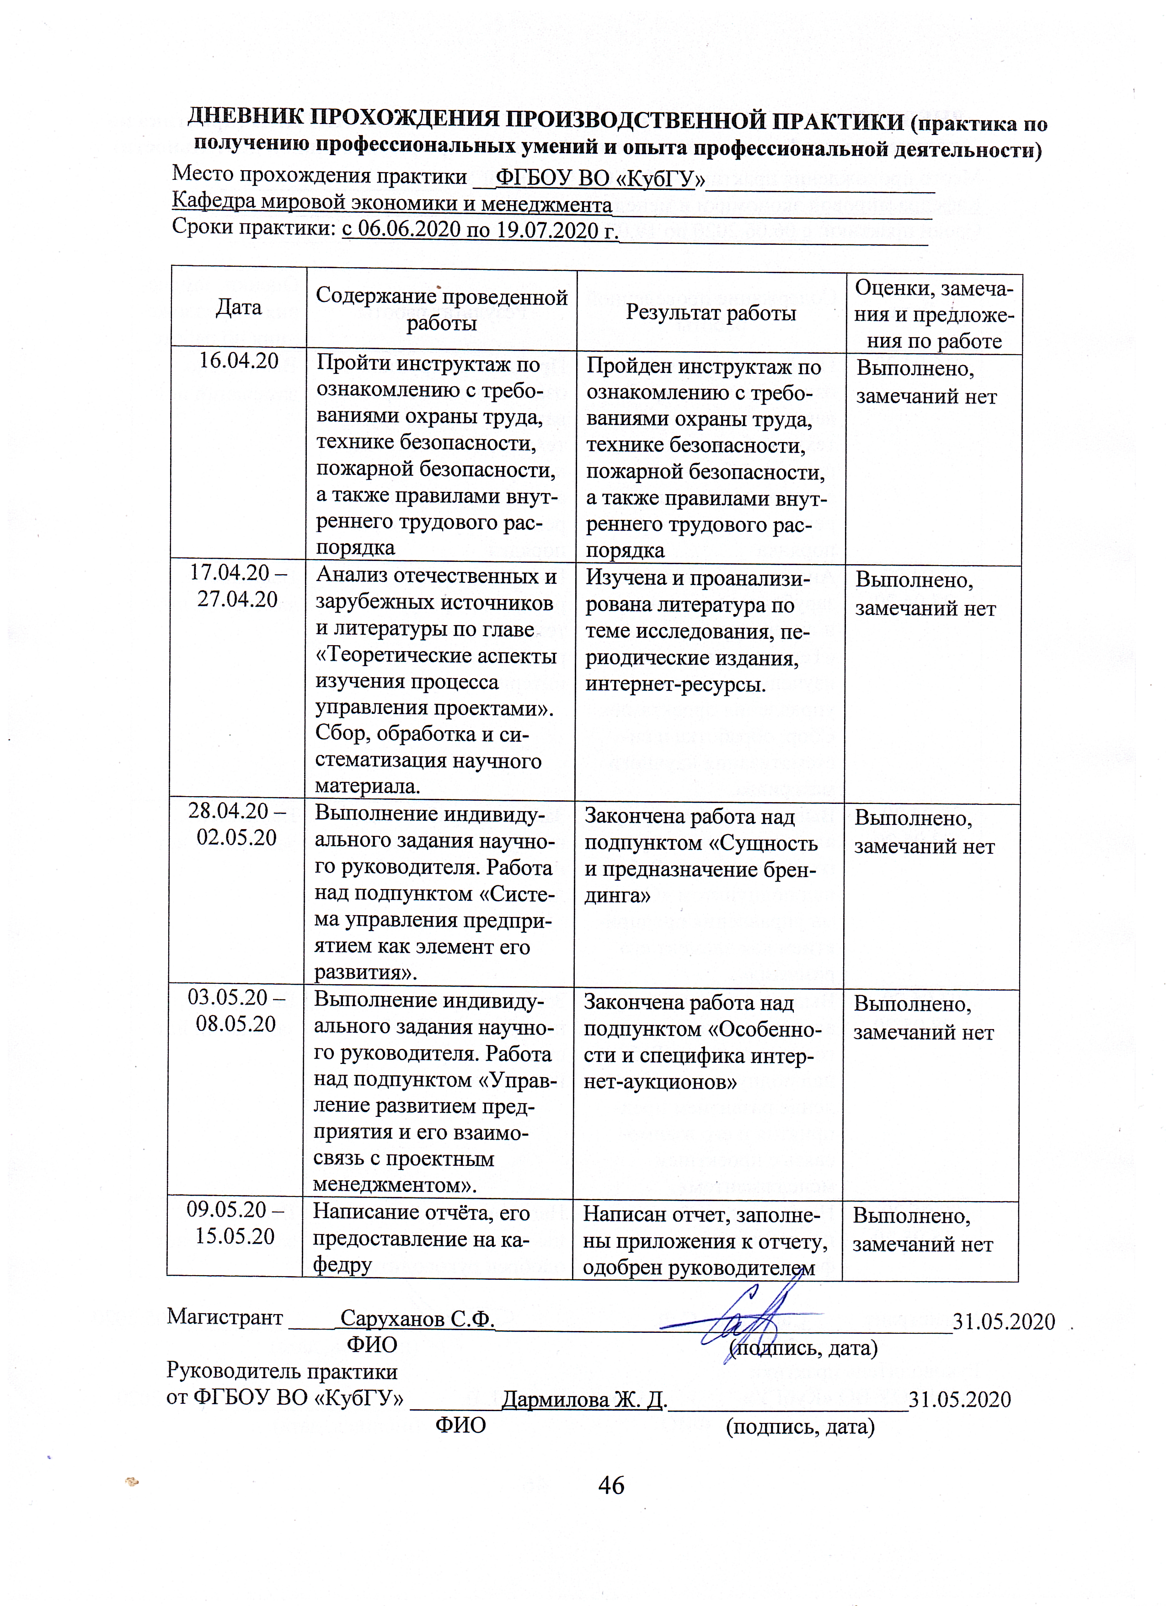
ОТЗЫВ
РУКОВОДИТЕЛЯ ПРАКТИКИ от ФГБОУ ВО «КубГУ»
о работе магистранта в период прохождения практики

______________ Саруханов Самвел Феликсович___ ________________________________
(Ф.И.О.)
Проходил практику в период с 16.04.2020 по 31.04.2020 г.____ ______________________
в_________________ФГБОУ ВО «КубГУ»_________________________________________
(наименование организации)
на_____________кафедре мировой экономики и менеджмента________________________
(наименование структурного подразделения)
в качестве _______практиканта_________________________________________________
(должность)
Результаты работы состоят в следующем:

Код компетенции | Содержание компетенции | Планируемые результаты | Отметка о выполнении
ПК–4 | способностью использовать количественные и качественные методы для проведения прикладных исследований и управления бизнес-процессами, готовить аналитические материалы по результатам их применения | Сбор, обработка и анализ информации, необходимой для подготовки и принятия управленческих решений по теме диссертационного исследования | выполнено

Ответственный обучающийся, выполняющий вовремя все задания, способен использовать количественные и качественные методы для проведения прикладных исследований и управления бизнес-процессами, готовить аналитические материалы по результатам их применения.

Индивидуальное задание выполнено полностью, частично, не выполнено
(нужное подчеркнуть)
Магистрант ____ Саруханов С.Ф._____________ заслуживает оценки зачтено
(Ф.И.О. студента)
Дармилова Ж.Д., д-р экон. наук, профессор_______________________________________
(Ф.И.О. должность руководителя практики)

_______________________________________________ «31» мая 2020 г.
(подпись)

